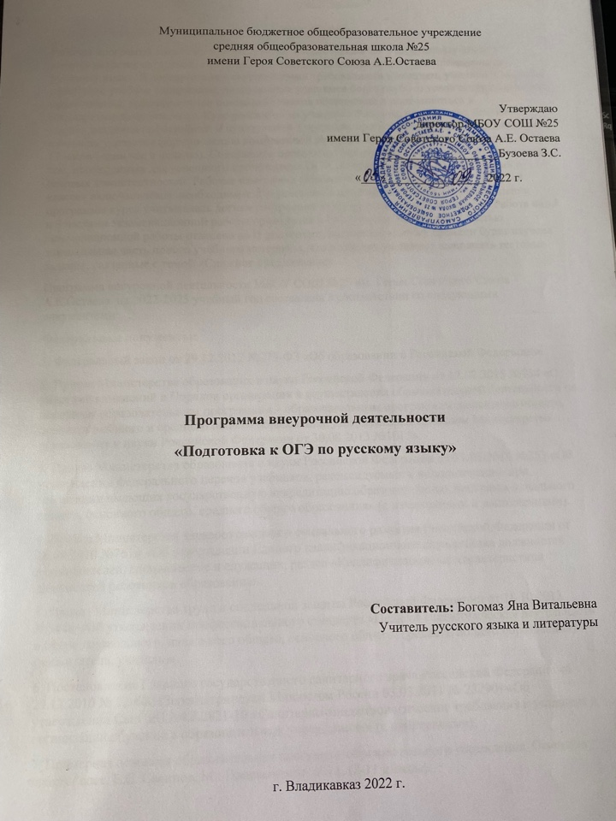
Пояснительная записка.
Рабочая программа внеурочной деятельности «Подготовка к ОГЭ по русскому языку в 9 классе» является авторской. Программа составлена на основе примерной программы по русскому языку. В соответствии с современными требованиями к знаниям, умениям и навыкам подобрано учебное содержание, позволяющее учащимся более глубоко усвоить трудные случаи правописания, трудные случаи постановки знаков препинания и подготовиться к государственному экзамену. Курс рассчитан на учащихся 9 класса, получивших базовые умения владения орфографией и пунктуацией в пределах программы средней школы. Основное внимание уделяется формированию комплексной работы с текстом. Программа рассчитана на 17 часов (один час в неделю). Содержание программы направлено на освоение обучающимися тем, необходимых для успешного прохождения ОГЭ, на формирование базовых знаний и базовых компетентностей. Рабочая программа «Подготовка к ОГЭ по русскому языку в 9 классе» включает темы, необходимые для успешного прохождения ОГЭ. При составлении программы курса учитывалась логика построения курса русского языка в 9 классе. Работа над 1 и 3 частями экзаменационной работы проводится в I полугодии. Работа над 2 частью экзаменационной работы отнесена во II полугодие, так как это к этому времени будет изучена значительная часть нового учебного материала, что позволит учащимся выполнять тестовые задания, связанные с темой «Сложное предложение».
Программа внеурочной деятельности МБОУ СОШ №25 им. Героя Советского Союза А.Е.Остаева на 2022-2023 учебный год составлена в соответствии со следующими документами:
Федеральные документы:
1. Федеральный закон от 29.12.2012 №273-ФЗ «Об образовании в Российской Федерации».
2. Приказ Министерства образования и науки Российской Федерации от 17.07.2015 №734 «О внесении изменений в Порядок организации и осуществления образовательной деятельности по основным образовательным программам – образовательным программам начального общего, основного общего и среднего общего образования, утвержденный приказом Министерства образования и науки Российской Федерации от 30.08.2013 №1015».
3. Приказ Министерства образования и науки Российской Федерации от 31.03.2014 №253 «Об утверждении федерального перечня учебников, рекомендуемых к использованию при реализации имеющих государственную аккредитацию образовательных программ начального общего, основного общего, среднего общего образования» (с изменениями и дополнениями).
4. Приказ Министерства здравоохранения и социального развития Российской Федерации от 26.08.2010 №761н «Об утверждении Единого квалификационного справочника должностей руководителей, специалистов и служащих, раздел «Квалификационные характеристики должностей работников образования».
5. Приказ Министерства труда и социальной защиты Российской Федерации от 18.10.2013 №544н «Об утверждении профессионального стандарта «Педагог (педагогическая деятельность в сфере дошкольного, начального общего, основного общего, среднего общего образования) (воспитатель, учитель)».
6. Постановление Главного государственного санитарного врача Российской Федерации от 29.12.2010 № 02-600 (Зарегистрирован Минюстом России 03.03.2011 № 23290) «Об утверждении СанПиН 2.4.2.2821-10 «Санитарно-эпидемиологические требования к условиям и организации обучения в образовательных учреждениях» (с изменениями).
7. Примерная основная образовательная программа образовательного учреждения. Основная школа / сост. Е.С. Савинов. М.: Просвещение, 2011. (8-11 классы).
8. Концепция преподавания русского языка и литературы в Российской Федерации. (Утверждена распоряжением Правительства Российской Федерации от 9 апреля 2016 г. № 637-р)
9. Концепция духовно-нравственного развития и воспитания личности гражданина России / А. Я. Данилюк, А. М. Кондаков, В. А. Тишков. М.: Просвещение, 2010. 24 с.

Программа составлена с целью дальнейшего совершенствования образовательного процесса, повышения результативности обучения детей, обеспечения вариативности образовательного процесса, сохранения единого образовательного пространства, а также выполнения гигиенических требований к условиям обучения школьников и сохранения их здоровья.
Программа внеурочной деятельности определяет состав и структуру направлений, формы организации, объем внеурочной деятельности на уровне общего и среднего (полного) общего образования и основного общего образования с учетом интересов обучающихся и возможностей организации, осуществляющей образовательную деятельность.
Программа внеурочной деятельности на 2019-2020 учебный год создаёт условия для повышения качества образования, обеспечивает развитие личности обучающихся, способствует самоопределению учащихся в выборе профиля обучения с учетом возможностей педагогического коллектива.
Цель занятий:
- повышение орфографической и пунктуационной грамотности учащихся, развитие связной речи, обеспечение подготовки учащихся 9 класса к прохождению итоговой аттестации по русскому языку в форме ОГЭ.
Задачи курса:
- обобщать и систематизировать орфографические и пунктуационные правила русского языка, совершенствовать грамотность учащихся;
- способствовать развитию творческих способностей учащихся, коммуникативных умений и навыков;
- формировать навыки, обеспечивающие успешное прохождение итоговой аттестации.

1. РЕЗУЛЬТАТЫ ОСВОЕНИЯ КУРСА ВНЕУРОЧНОЙ ДЕЯТЕЛЬНОСТИ
- Овладеть комплексом умений, определяющих уровень языковой и лингвистической компетенции 9-классников;
- научиться грамотно писать сжатое изложение, используя соответствующие приёмы компрессии текста;
- научиться писать сочинение, умело приводя аргументы;
- владеть формами обработки информации исходного текста;
- работать с тестовыми заданиями: самостоятельно (без помощи учителя) понимать формулировку задания и вникать в её смысл;
- четко соблюдать инструкции, сопровождающие задание;
- самостоятельно ограничивать временные рамки на выполнение заданий;
- уметь работать с бланками экзаменационной работы;
- сосредоточенно и эффективно работать в течение экзамена.

2. СОДЕРЖАНИЕ КУРСА ВНЕУРОЧНОЙ ДЕЯТЕЛЬНОСТИ С УКАЗАНИЕМ ФОРМ ОРГАНИЗАЦИИ И ВИДОВ ДЕЯТЕЛЬНОСТИ
На каждом занятии предусматривается теоретическая часть (повторение правил, изучение трудных случаев правописания, определение этапов создания текста) и практическая часть (выполнение различных упражнений, помогающих сформировать языковую, лингвистическую и коммуникативную компетентности; закрепить знания орфографических и пунктуационных правил, приобрести устойчивые навыки).
Содержание внеурочной деятельности нацеливает на систематизацию некоторых встречающих затруднения у учащихся правил орфографии и пунктуации. Также уделяется внимание правильности и культуре русской речи, речевым и грамматическим ошибкам, редактированию творческих работ.
Важнейшим направлением в обучении являются систематизация и обобщение знаний в области правописания. Для этого необходимо применять наиболее эффективные приёмы, которые помогают реализовать указанное направление. Это прежде всего работа с обобщающими схемами и таблицами по орфографии и пунктуации, работа с разнообразными лингвистическими словарями и орфографический анализ словообразовательных моделей, который развивает способность видеть затруднения. Также затрагивается проблема культуры устной и письменной речи: правильность и уместность выбора языковых средств, правильность речи (произносительные нормы, языковые нормы и языковые ошибки).
Первая часть работы ОГЭ в 9 классе – это написание сжатого изложения по тексту публицистического или научного стиля. Сжатое изложение – это форма обработки информации исходного текста, позволяющая проверить комплекс необходимых жизненных умений, важнейшими из которых являются следующие:
- умение точно определять круг предметов и явлений действительности, отражаемой в тексте;
- умение адекватно воспринимать авторский замысел;
- умение вычленять главное в информации;
- умение сокращать текст разными способами;
- умение правильно, точно и лаконично излагать содержание текста;
- умение находить и уместно использовать языковые средства обобщённой передачи содержания.
Чтобы хорошо справиться с этим видом работы, ученика необходимо прежде всего научить понимать, что любой текст содержит главную и второстепенную информацию. Главная информация – то содержание, без которого будет неясен или искажён авторский замысел. Следовательно, нужно научить воспринимать текст на слух так, чтобы ученик точно понимал его общую тему, проблему, идею, видел авторскую позицию. Учащийся должен также тренироваться в определении микротем, являющихся составной частью общей темы прослушанного текста.
Вторая часть экзаменационной работы включает задания с выбором ответа и задания с кратким открытым ответом. Задания второй части проверяют глубину и точность понимания экзаменуемыми содержания исходного текста, выявляют уровень постижения школьниками его культурно-ценностных категорий.
Все задания имеют практическую направленность, так как языковые явления, провёряемые ими, составляют необходимую лингвистическую базу владения орфографическими и речевыми нормами.
Третья часть работы ОГЭ содержит три альтернативных творческих задания (9.1, 9.2, 9.3), из которых ученик должен выбрать только одно. Задания проверяют коммуникативную компетенцию школьников, в частности умение строить собственное высказывание в соответствии с типом речи рассуждение. При этом не случайно особое внимание уделяется умению аргументировать положения творческой работы, используя прочитанный текст. Именно это общеучебное умение необходимо школьникам в дальнейшей образовательной, а часто и в профессиональной деятельности. Умение отстаивать свои позиции, уважительно относиться к себе и своему собеседнику, вести беседу в доказательной манере служит показателем культуры, рационального сознания вообще. Подлинная рациональность, включающая способность аргументации доказательности своей позиции, вовсе не противоречит уровню развития эмоциональной сферы, эстетического сознания. В этом единстве и заключается такое личностное начало, как ответственность за свои взгляды и позиции.

3. ТЕМАТИЧЕСКОЕ ПЛАНИРОВАНИЕ
№ | Тема | Внеурочное занятие (название, номер задания) | Кол-во часов
1-2 | Сжатое изложение (задание 1) | Структура экзаменационной работы по русскому языку в формате ОГЭ и критерии ее оценивания. | 2
3 |  | Задание 1.Сжатое изложение. Приемы сжатия текста. Отработка приема исключение. | 1
4 |  | Задание 1.Сжатое изложение. Приемы сжатия текста. Отработка приема упрощение. | 1
5 |  | Задание 1.Написание сжатого изложения | 1
6 | Итоговое собеседование | Знакомство с демонстрационным вариантом  контрольных измерительных материалов для проведения  итогового собеседования по РУССКОМУ ЯЗЫКУ | 1
7 |  | Чтение текста вслух. Подробный пересказ текста с включением приведённого высказывания | 1
8 |  | Монологическое высказывание и диалог | 1
9 | Сочинение (задание 9) | Задание 9.1, 9.2, 9.3  Критерии оценки заданий. Структура сочинения | 1
10 |  | Задание 9.1, 9.2, 9.3  Учимся писать вывод сочинения | 1
12 |  | Отработка навыка написания сочинения-комментария определения (9.3) | 1
13 |  | Тестирование в формате ОГЭ ( изложение, сочинение) | 1
14 | Типы ошибок | Фактические ошибки | 1
15 |  | Речевые и грамматические ошибки | 1
16 | Орфография | Правописание безударной гласной в корне слова.  Задание 5 | 1
17 |  | Диагностическая работа в форме ОГЭ | 1

